大阪府財政の現状

■ 府税収入の状況
本府は全国の都道府県の中でも、歳入に占める府税収入の割合が大きく、中でも景気変動の影響を受けやすい法人二税（法人府民税及び法人事業税）のウエイトが高くなっています。これが、平成に入ってからの長期不況の影響を受け、長期間にわたって大きく落ち込みました。また、地方消費税が平成9年度に創設され、その後の税制改正により府税収入に占める地方消費税のウエイトが高まっています。
平成27年度当初予算における府税収入（地方法人特別譲与税を含む）については、税制改正や景気動向により、地方消費税や法人二税の増などによる増収を見込んでおり、実質収入は1兆1,532億円で、ピーク時（平成2年度決算額１兆3,510億円）の85.4％、法人二税については、3,541億円で、ピーク時（平成元年度決算額8,352億円）の42.4％、地方法人特別譲与税込みでは、4,958億円で、ピーク時の59.4％となっています。

（注）
1 平成元～25年度は決算額、26年度は最終予算額、27年度は当初予算額である。
（注）
2 実質収入とは、府税、譲与税、清算金収入の合計額から、税関連交付金、清算金支出、還付金相当額を控除したものである。
3 地方法人特別譲与税とは、平成20年度税制改正により、従来の法人事業税（地方税）の一部を地方法人特別税（国税）
として徴収し、各都道府県に人口及び従業員数を基準として再配分するものである。

■ 歳出の推移
本府では、平成8年1月に行政改革大綱を策定してから、数次にわたる計画の策定・改定を行いながら、行財政改革に取り組んできました。
この結果、平成27年度当初予算における建設事業費（1,929億円）は、ピーク時（平成7年度決算額7,328億円）の26.3％となっています。特に単独事業費（752億円）については、ピーク時（平成7年度決算額3,300億円）の22.8％となっています。
また、人件費・扶助費・公債費の義務的経費（1兆2,294億円）についても、人件費抑制の取組み等により、ピーク時（平成13年度決算額1兆3,833億円）の88.9％になっています。

1 平成7～25年度は決算額、26年度は最終予算額、27年度は当初予算額である。
2 税関連歳出は、税関連の交付金、還付金、清算金及び府有資産所在地市町村交付金である。
3 平成22年度は、特別な要因として特定目的基金からの借入れの見直しに伴う歳出・歳入を計上したために決算規模
が増加していることから、[ ]内に、実質規模として特例償還(歳出：6,629億円)を除く実質的な決算規模を併記。
（棒グラフの「その他(補助費等)」には前述の特例償還(歳出：6,629億円)を含まない。）

（注）

■ 財政の硬直化
財政構造の弾力性を示す経常収支比率は、平成に入って以降急激に悪化し、弾力的な財政運営が困難な状況にあります。平成25年度は、府税収入は増加したものの、減債基金の積立不足額復元や起債元利償還金の増加などにより、前年度より1.5ポイント悪化し、98.7％となりました。
（注） 「経常収支比率」とは、地方税などを中心とする経常的に収入される一般財源が、人件費などの毎年
経常的に支出される経費にどの程度充当されているかという割合のことであり、この割合が低いほど
財政構造に弾力性があることとなる。

経常的経費に充当された一般財源額
経常収支比率（％）＝
× 100
経常一般財源(※)の収入総額

※経常一般財源の収入総額には、平成13年度から減税補塡債及び臨時財政対策債を、平成19年度から
臨時財政対策債及び減収補塡債（特例分）を含むものとされた。

- 府債残高の推移
平成27年度当初予算時における全会計の府債残高（年度末見込み）は、過去に発行した府債の償還期限の到来などにより、前年度から約231億円減少し、約6兆3,467億円となっています。そのうち、税や交付税の代替として発行した臨時財政対策債等を除く府債残高は、前年度から約1,519億円減少し、約3兆1,616億円となっていますが、臨時財政対策債等は前年度から1,288億円増加し、約3兆1,851億円、全会計の府債残高の50.2％を占めています。
全 会 計 府 債 残 高 の 推 移
※平成18～25年度は決算額、26年度は最終予算額、27年度は当初予算額である。
※臨時財政対策債等とは、臨時財政対策債、減税補塡債、減収補塡債、臨時税収補塡債の残高の合計。
■ 財政状況に関する中長期試算
平成27年2月に策定した『行財政改革推進プラン（案）』に基づき、今後10年以内に減債基金の復元完了を目指すための積立額を計上しました。この結果、特に平成28年度は810億円の多額の要対応額となるなど、財政収支のトレンドとしては前回試算（26年2月版）と同様の傾向です。

- 中長期の歳入・歳出の傾向
歳入 | 府税 | 内閣府試算の経済成長率を反映し増加。
歳入 | 交付税等 | 府税収入の増加に連動し減少傾向。
歳  出 | 人件費 | 定数削減計画の反映及び新陳代謝効果により減少傾向。
歳  出 | 社会保障関係経費 | これまでの実績を反映し増加。
歳  出 | 公債費 | 過去に発行した府債の最終償還の到来等により増加傾向。
歳  出 | 投資的経費  一般施策経費 | 財政収支への影響が大きいものについて原則H31まで個別に積上げ。その他については、H27当初予算同水準を確保。

財政状況に関する中長期試算（粗い試算）27年2月版

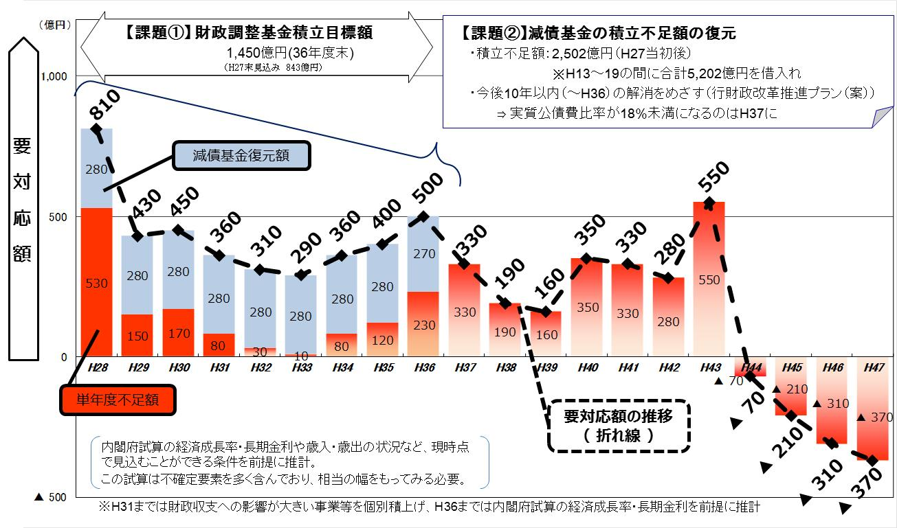
※「財政状況に関する中長期試算（粗い試算）27年2月版」
平成27年度当初予算を発射台にして、「大阪府財政運営基本条例」に基づいて、財政状況に関して中長期の試算を行ったもの。

